ZEG NEE TEGEN DRUGS!
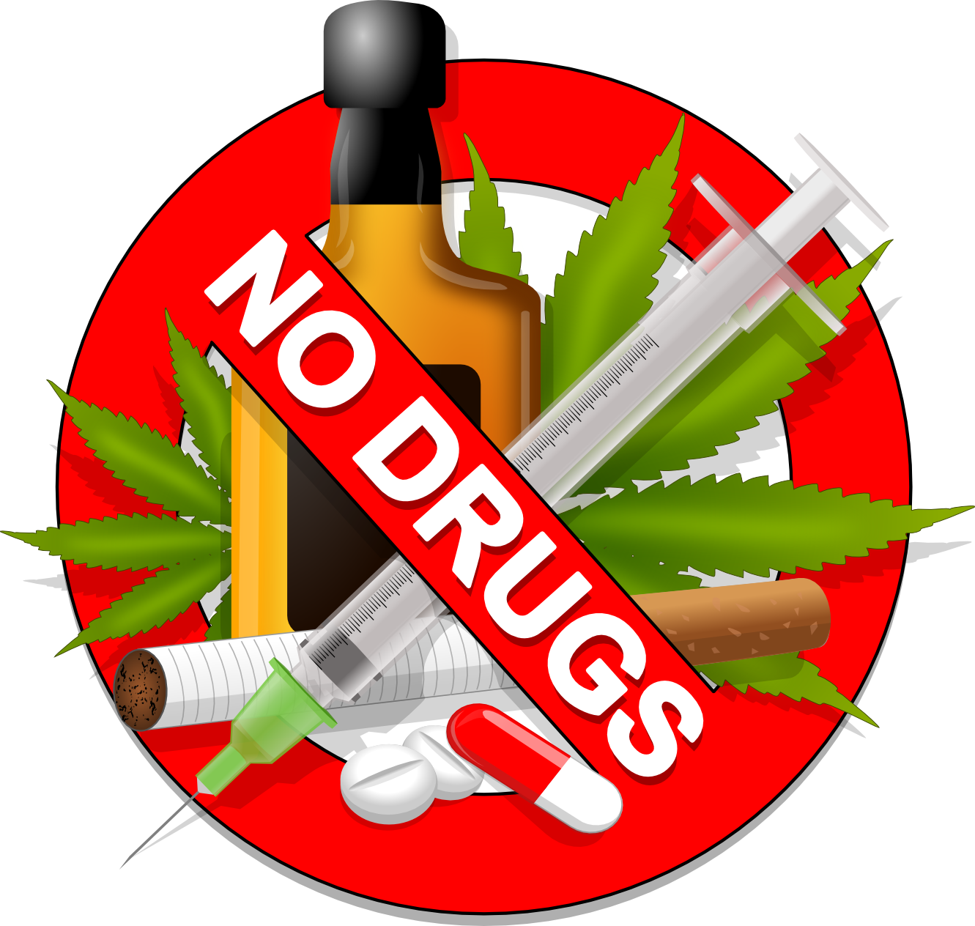

Gemaakt door: Büsra Duldar, Djoy Markus en Laura Donker
Klas: 13O3C
Drugsverslaving
Link naar website : http://drugsverslavingg.weebly.com/
Beschrijven van het thema
Het thema dat we hebben gekozen is drugsverslaving. Dit onderwerp hebben we gekozen, omdat we niet veel wisten over drugs maar dat er wel veel informatie over te vinden is. We vinden dit belangrijk omdat er de laatste tijd steeds meer jongeren in aanmerking komen met drugs. Wij willen groep 7/8 en de eerste klas van het VO graag informeren over de gevaren van drugs.
Introductie webpagina
Het kan worden ingezet tijdens biologie, omdat het veel met je lichaam te maken heeft. Je kan door deze presentatie duidelijk maken aan de leerlingen wat drugs allemaal met je lichaam doet.
Doel
Het doel van de webpagina is om de leerlingen duidelijk te maken wat drugs allemaal met je lichaam doet en om ze daarvan te weerhouden tegen drugs.
Handleiding webpagina
Als je begint met deze voorlichting over drugsverslaving dan kun je beginnen met de voorkennis van de leerlingen.
* Wat weten de kinderen al over drugs?
* Welke drugs ken je al?
Om bij de verschillende onderwerpen te komen moet je op het kopje “wat zijn drugs en junkies?” klikken.
Stap 1: Wat zijn drugs en junkies?
Hierin wordt uitgelegd wat de begrippen drugs en junkies zijn.
Er staat ook vermeldt wat de verschillende werkingen zijn van drugs.
Stap 2: Verschillende soorten drugs.
Hierin worden de 4 populairste drugs uitgelegd.
* XTC
* Cocaïne (coke)
* Wiet
* Paddo’s.
Stap 3: Filmpje.
Laat het filmpje over wat is xtc zien, zodat het voor de leerlingen meer duidelijkheid geeft wat xtc precies met je lichaam doet. Je kunt hierbij vragen stellen zoals;
* Wie kan het filmpje kort samenvatten?
* Wat heb je hiervan geleerd?
Stap 4: Oorzaak
Hierin wordt vertelt wat de verschillende oorzaken zijn van drugs.
* Vrienden
* Omgeving
* Gedragsproblemen.
Stap 5: Gevolgen van drugs
Voordat je met de uitleg begint kun je de volgende vraag stellen:
* We hebben de oorzaken net benoemd, wat zouden de gevolgen kunnen zijn van drugs?
Nadat je het hier over hebt gehad kun je beginnen met de uitleg van de gevolgen van drugs.
Stap 6: De gevaren van drugs
Hierin wordt uitgebreid vertelt wat de gevaren zijn van verschillende soorten drugs.
* Risico’s en gevaren XTC (MDMA)
* Risico’s en downside afmetamine (wordt o.a. gebruikt als dopingsmiddel)
* Risico’s en prijskaartje cocaïne
* Risico’s en gevaren cannabis
* Risico’s en gevaren paddo’s
* Risico’s en gevaren ketamine (zit o.a. in GHB)
Stap 7: Hoe kick je af van drugs?
Er wordt uitgelegd wat er wordt bedoeld met afkicken en wat de lichamelijke ontwenningsverschijnselen zijn. Ook wordt hier de verschillen tussen een kliniek opname en een ambulante opname uitgelegd.
Stap 8: Wat is Tactus + interview Hier wordt uitgelegd wat de verslavingskliniek Tactus is. Ook is er een interview afgenomen met een deskundige die sinds 1993 werkt bij Tactus en vindt dit zich plaats op deze pagina.
Na dat je al deze stappen hebt gehad ga je terug naar home en kun je daarna kiezen uit interactie, conclusie en de extra sites + tips.
Stap 9: Interactie
De kinderen hebben nu kennis gemaakt met verschillende soorten drugs en wat het met je lichaam doet. Nu gaan de kinderen zelf mee maken hoe het voelt als je paddo’s hebt gebruikt, omdat paddo’s een hallucinerende bijwerking heeft.
Stap 10: Conclusie
Hierin wordt verteld wat wij (de geweldige makers van deze prachtige website) wat wij allemaal geleerd hebben van drugs en wat wij ervan vinden.
Stap 11: Extra sites + tips.
Wil je nog meer informatie opzoeken over drugs dan kun je gebruik maken van deze websites. Er staan ook nog hulpvolle tips beschreven.
Extra tips voor de docent
*Pas op met de afbeeldingen op internet, die kunnen namelijk als schokkend gezien worden.
* De uitleg van sommige pagina’s is erg lang pas het aan op u klas. Kan de klas de
lange uitleg aan? Dan hoeft u niks te veranderen, maar hebben ze geen lange
aandachtsboog? Dan kunt u het beter samenvatten.

